Załącznik nr 5 do SWZ – Opis przedmiotu zamówienia

Kolorystyka mebli: Dąb Arctic + biały, stelaże biurek: biały Ral 9016, uchwyty metalowe białe Ral 9016.
CZĘŚĆ I

- Biurko o wym. 1800x800x735h – 3 szt.
Biurka na stelażu metalowym. Stelaż posiadający nogi o przekroju prostokątnym 70x30mm wykonany z blachy o gr. 2 mm w kształcie odwróconej litery „U”. Nogi biurka spawane i zespolone belką poziomą o przekroju prostokąta.
Całość połączona dwoma trawersami poprzecznymi wykonanymi z profilu o przekroju prostokąta o wymiarach 25x40mm wykonanymi z blachy o grubości 2,5mm, skręcane za pośrednictwem śrub z gwintem metrycznym.
Konstrukcja trawersów zapewnia dystans 10 mm miedzy blatem biurka a stelażem tzw. „blat pływający”. Blat biurka o gr. 25 mm w kolorze dąb arctic, z płyty wiórowej trójwarstwowej pokrytej dwustronnie laminatem. Wszystkie krawędzie oklejone obrzeżem ABS 2mm.
Biurko przystosowane do prowadzenia okablowania w kanałach poziomym i pionowym.
Blat skręcany do stelaża za pomocą śrub metrycznych M6 w gniazda stalowe zamocowane w blacie co pozwala na wielokrotny demontaż elementów.
W biurkach pod blatem zamocowany metalowy kanał kablowy oraz kanał kablowy pionowy mocowany magnesem do nogi biurka.
W blacie biurek zamontowane metalowe przelotki na kable o wymiarze fi 80- 2 szt. w prawym i lewym rogu.
Kolorystyka: blat- dąb arctic, stelaż - biały Ral 9016.

Poglądowe zdjęcie:

- Blat do przystawek biurek o wymiarach
- 630x500 gr. 25mm – 2 szt.
- 800x600 gr. 25mm – 1 szt.
Blat wykonany z płyty gr. 25 mm z obrzeżem ABS 2 mm w kolorze Dąb Arctic.
Blat będzie oparty na nodze metalowej i zastosowany jako boczna przystawka do biurka zamocowana za pomocą wsporników metalowych.

- Noga metalowa okrągła fi 60 z regulacją wysokości – 3 szt.
Nogi w kolorze biały, będą służyć do podparcia blatów, jako zastosowanie przystawki.

- Blat 1500x460 gr. 25mm z wycięciem rogu – 1 szt.
Blat wykonany z płyty gr. 25 mm z obrzeżem ABS 2 mm w kolorze Dąb Arctic, z
wyciętym jednym rogiem 260x220. Blat będzie zamocowany do ściany za pomocą
wsporników metalowych o udźwigu min. 40 kg.
Przed przystąpieniem do realizacji niezbędny wcześniejszy dokładny pomiar u Zamawiającego i uzgodnienie strony wycięcia rogu.

- Blenda przednia biurka wym. 1660x300h – 1 szt.
Osłona biurka wykonana z płyty melaminowanej gr. 18 mm, mocowana na wspornikach pod blatem biurka od frontu. Kolor płyty Dąb arctic i wsporników: biały
Poglądowe zdjęcie:
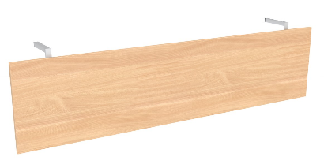

- Kontener (430x570x600h) – 3 szt.
Kontenery wyposażone w trzy szuflady z wkładem metalowym oraz dodatkową górną oddzielną szufladę piórnikową. Szuflady posiadające blokadę jednoczesnego wysuwu szuflad, z cichym domykiem. Kontenery wyposażone w zamki centralne szuflad i kółka z blokadą.
Górny i dolny wieniec z płyty o gr. min. 25 mm, pozostałe elementy z płyty o gr. 18 mm, wszystkie krawędzie oklejone obrzeżem ABS 2 mm, uchwyty szuflad prostokątne, metalowe w kolorze białym.
Kolorystyka: górny i dolny wieniec, fronty szuflad – dąb arctic , korpus – biały., uchwyty metalowe prostokątne białe.

Poglądowe zdjęcie:

- Szafa aktowa (400x500x1140h) – 2 szt.
Górny i dolny wieniec, półki gr. 25mm z obrzeżem PCV gr. 3mm,tylna ściana gr. 12 mm, boki i front drzwi gr. 18mm. Drzwi z zamkiem baskwilowym, z numerowanymi kluczami, półki zakotwiczone na podpórkach. Wieniec dolny i górny, korpus, tylna ściana i półki w kolorze białym, front drzwi: dąb arctic, uchwyty metalowe prostokątne białe. Stopki z regulacją poziomowania od wewnątrz. Szafki: 1 szt. otwierana na prawo + 1 szt. otwierana na lewą stronę.

Poglądowe zdjęcie:
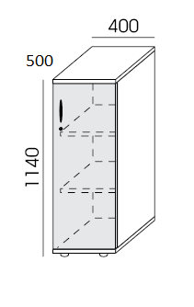

- Przegrody międzybiurkowe o wymiarach:
- przegroda (1800x550h) – 1 szt.
- przegroda (1620x550h) – 1 szt.

Przegrody wykonane z płyty dwustronnie melaminowanej o gr. 18mm z obrzeżem ABS 2mm w kolorze białym, z dwóch stron z miękkimi nakładkami tapicerowanymi. Tapicerka w kolorze beżowym. Przegrody mocowane dwustronnie do biurek na metalowych kątownikach. Przegroda o dł. 1620 z nakładkami tapicerowanymi: z jednej strony jedna długa nakładka, z drugiej strony nakładka dzielona na 2 części z odstępem po środku ok 50 mm.

Poglądowe zdjęcie:

- Lada wysoka o wym. 1200x600/350x1085h – 2 szt.
Blat lady oraz nogi wykonane z płyty dwustronnie laminowanej o gr. 25 mm z obrzeżem PCV gr. 2 mm.
Front lady wykonany z płyty lakierowanej w macie ze wstawkami z listwy metalowej aluminiowej, cokół metalowy w kolorze aluminium.
W rogach blatu zamontowane 2 przelotki metalowe w kolorze alu fi 80.
Lada wyposażona w nóżki z regulatorami poziomowania.
Całkowita głębokość lady 600mm, górny blat o głębokości 350mm.
Ze względu na mały wymiar całkowitej głębokości niezbędne będzie dodatkowe zamocowanie lady do podłoża w celu zapewnienia bezpieczeństwa użytkowania.
Kolorystyka do uzgodnienia z Zamawiającym.
Zdjęcie poglądowe:
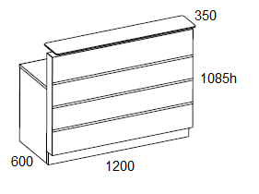

- Szafka aktowa z drzwiami przesuwnymi (800x400x700h) – 2 szt.
Górny i dolny wieniec gr.25mm, korpus i drzwi gr. 18mm, plecy szafy pełne z płyty gr. 18 mm.
Tylna ściana wpuszczana w szczeliny frezowane w korpusie szafy i skręcana za pomocą śrub mimośrodowych.
Półki w szafie o gr. min.25 mm, na podpórkach z blokadą zapobiegającą przypadkowemu wysunięciu. Drzwi z zamkiem i numerowanymi kluczami, z możliwością domówienia kluczyków. Kolorystyka: front – dąb arctic, korpus i półka – kolor biały, uchwyty metalowe prostokątne, w kolorze białym.

Poglądowe zdjęcie:

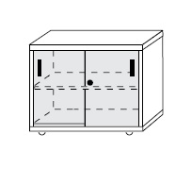

- Szafa aktowa (800x420x1890h) – 3 szt.
Górny i dolny wieniec, półki gr. 25mm z obrzeżem PCV gr. 3mm,tylna ściana gr. 18 mm, boki i front drzwi gr. 18mm. Drzwi z zamkiem baskwilowym, z numerowanymi kluczami, półki zakotwiczone na podpórkach. Wieniec dolny i górny, korpus, tylna ściana i półki w kolorze białym, front drzwi: dąb arctic, uchwyty metalowe prostokątne białe. Stopki z regulacją poziomowania od wewnątrz.

Poglądowe zdjęcie:

- Nadstawka na szafę (800x420x750h) – 2 szt.
Górny i dolny wieniec, półka gr. 25mm z obrzeżem PCV gr. 3mm,tylna ściana gr. 18mm, boki i front drzwi gr. 18mm. Drzwi z zamkiem baskwilowym, z numerowanymi kluczami, półki zakotwiczone na podpórkach. Wieniec dolny i górny, korpus, tylna ściana i półki w kolorze białym, front drzwi: dąb arctic, uchwyty metalowe prostokątne białe.
Poglądowe zdjęcie:

- Szafa aktowa wąska (400x420x1890h) – 1 szt.
Górny i dolny wieniec, półki gr. 25mm z obrzeżem PCV gr. 3mm,tylna ściana gr. 18 mm, boki i front drzwi gr. 18mm. Drzwi z zamkiem baskwilowym, z numerowanymi kluczami, półki zakotwiczone na podpórkach. Wieniec dolny i górny, korpus, tylna ściana i półki w kolorze białym, front drzwi: dąb arctic, uchwyty metalowe prostokątne białe. Stopki z regulacją poziomowania od wewnątrz. Poglądowe zdjęcie:

- Nadstawka na szafę (400x420x750h) – 1 szt.
Górny i dolny wieniec, półka gr. 25mm z obrzeżem PCV gr. 3mm,tylna ściana gr. 18mm, boki i front drzwi gr. 18mm. Drzwi z zamkiem baskwilowym, z numerowanymi kluczami, półki zakotwiczone na podpórkach. Wieniec dolny i górny, korpus, tylna ściana i półki w kolorze białym, front drzwi: dąb arctic, uchwyty metalowe prostokątne białe.
Poglądowe zdjęcie:

- Wieszak ścienny o wym. 960x1600h – 1 szt.
Wieszak wykonany z pełnej płyty gr. 18mm z obrzeżem PCV 2 mm. Na płycie zamocowane min. 3 szt. metalowych haczyków na ubrania oraz naklejone lustro o wym. 400x1000h.
Wieszak zamontowany do ściany. Kolorystyka do uzgodnienia z Zamawiającym.
Poglądowe zdjęcie:
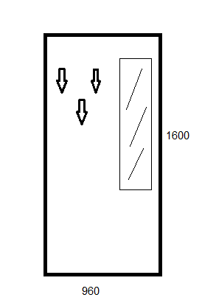

- Krzesło obrotowe – 2 szt.
Z wysokim oparciem, z regulowanym zagłówkiem, z mechanizmem synchro, podłokietniki z regulacją wysokości, podstawa metalowa chrom. Siedzisko - pianka poliuretanowa wylewana – gęstość 80 kg/m3. Tapicerka typu Xtreme, skład: 100% poliester z recyklingu, odporność na ścieralność 100 tys. cykli Martindale’a. Kolor tapicerki grafitowy.
Wymiary zgodnie z poniższym rysunkiem w mm.
Poglądowe zdjęcie:

- Zestaw szafek wiszących i stojących ze zlewozmywakiem – 1 kpl.
Szafki stojące i wiszące do aneksu kuchennego. Korpusy z płyty melaminowanej gr. 18mm, fronty z płyty lakierowanej w macie, blat kuchenny pokryty HPL gr. min. 38mm.
Zlewozmywak jednokomorowy z ociekaczem, bez baterii (jest zamocowana w ścianie). Kolorystyka do uzgodnienia z Zamawiającym, przed przystąpieniem do realizacji.
Wycena ma dotyczyć szafek bez lodówki.

Poglądowe zdjęcie:
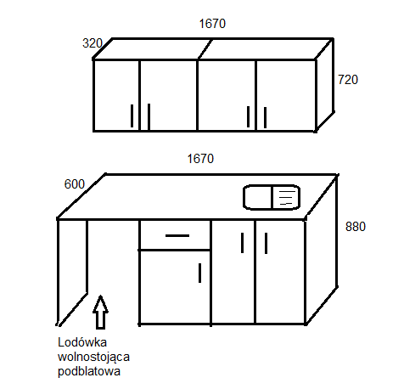

CZĘŚĆ II

- Przegroda międzybiurkowa o wym. (1600x550h) – 2 szt.

Przegrody wykonane z płyty dwustronnie melaminowanej o gr. 18mm z obrzeżem ABS 2mm,
z jednej strony z miękkimi nakładkami tapicerowanymi, druga strona płytowa. Tapicerka w kolorze grafitowym, płyta popiel.

Poglądowe zdjęcie:

- Blenda przednia biurka wym. 1460x300h – 1 szt.
Osłona biurka wykonana z płyty melaminowanej gr. 18 mm, mocowana na wspornikach pod blatem biurka od frontu. Kolor płyty Popiel, kolor wsporników: srebrny

Poglądowe zdjęcie:

- Lada niska o wym. 1100x600x735h – 1 szt.
Blat lady oraz nogi wykonane z płyty dwustronnie laminowanej o gr. 25 mm z obrzeżem PCV gr. 2 mm.
Front lady wykonany z płyty lakierowanej w macie ze wstawkami z listwy metalowej aluminiowej, cokół metalowy w kolorze aluminium.
W rogach blatu zamontowane 2 przelotki metalowe w kolorze alu fi 80.
Lada wyposażona w nóżki z regulatorami poziomowania.
Ze względu na mały wymiar całkowitej głębokości niezbędne będzie dodatkowe zamocowanie lady do podłoża w celu zapewnienia bezpieczeństwa użytkowania.
Kolorystyka do uzgodnienia z Zamawiającym.
Zdjęcie poglądowe:

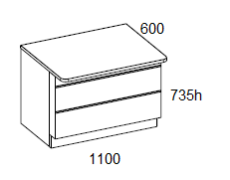

- Lada wysoka o wym. 2100x600/400x1085h – 1 szt.
Blat lady oraz nogi wykonane z płyty dwustronnie laminowanej o gr. 25 mm z obrzeżem PCV gr. 2 mm.
Front lady wykonany z płyty lakierowanej w macie ze wstawkami z listwy metalowej aluminiowej, cokół metalowy w kolorze aluminium.
W rogach blatu zamontowane 2 przelotki metalowe w kolorze alu fi 80.
Lada wyposażona w nóżki z regulatorami poziomowania.
Całkowita głębokość lady 600mm, górny blat o głębokości 400mm.
Ze względu na mały wymiar całkowitej głębokości niezbędne będzie dodatkowe zamocowanie lady do podłoża w celu zapewnienia bezpieczeństwa użytkowania.
Kolorystyka do uzgodnienia z Zamawiającym.
Zdjęcie poglądowe:
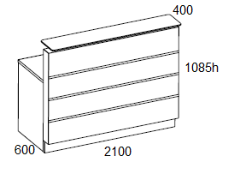

Uwagi dodatkowe dotyczące wszystkich elementów zamówienia:
- Cena powinna zawierać koszt wytworzenia wszystkich elementów wraz z kosztami opakowania, ubezpieczenia, transportu i wniesienia do wskazanych pomieszczeń, rozpakowania, montażu w miejscu przeznaczenia oraz wywozu opakowań.
- Odcień tapicerki krzeseł oraz kolory innych elementów, które nie są ujęte w opisie, będących częściami składowymi przedmiotu zamówienia, do uzgodnienia z Zamawiającym przed realizacją zamówienia.
- Dostawa nastapi na koszt i ryzyko Wykonawcy, czyli ryzyko przypadkowej utraty, uszkodzenia rzeczy przejdzie na Zamawiającego po odbiorze przedmiotu zamówienia w miejscu wskazanym przez Zamawiającego.
- W przypadku dostarczenia wadliwego lub nezgodnego ze specyfikacją towaru zostanie on zwrócony do Wykonawcy na jego koszt.
- Gwarancja na wszystkie elementy zamówienia min. 24 miesiące.

